华 北 科 技 学 院
2016 届本科毕业设计（论文）开题报告

论文题目： 高温钠热管的设计与研制
学生姓名： 黎昌坛 学 号： 201201034211
系(部、院)： 环境工程学院
专 业： 化学工程与工艺
班 级： 化工B122班
指导教师： 李文军

2016年 3月 8 日

开题报告填写要求
1. 开题报告作为毕业设计（论文）答辩委员会对学生答辩资格审查的依据材料之一。在指导教师指导下，学生在毕业设计（论文）工作开始前完成，指导教师签署意见、教研室审查后生效；
2. 学生应按照统一要求（从教务处网站下载开题报告标准格式电子文档）填写开题报告，其中：字体小4号宋体，行距20磅，日期的填写一律用阿拉伯数字书写，如“2006年1月17日”或“2006-01-17”；
3. 根据专业的具体情况，学生应查阅一定数量的参考文献（不包括辞典、手册）；
4. 完成后及时交给指导教师签署意见。
2016 届本科毕业设计（论文）开题报告
1.设计背景或研究意义
热管是一种利用工质相变进行热量传递的高效传热原件。自1964年问世以来，已广泛应用航天、余热回收、医疗、能源利用和化工等行业。它是以汽化潜热的方式传递热量，一般要比在常用对流系统中以显热方式所传递的热量要大几个数量级。因而热管尺寸虽小，所能传递的热量确很大。因为热管的吸液芯结构很薄、蒸汽流的温降小，所以它的热力特性要比已经研制出来的任何已知固体导体好几个数量级。
与其它工质的热管相比，金属钠的化学性质很活泼，容易氧化，遇到水发生剧烈的化学反应，故钠热管的制作难度非常大。但我国也先后有一些单位开展了钠热管的研制工作：中国科学院力学研究所在1972年9月成功研制钠热管，并对其性能进行了实验研究；北京控制工程研究所在1976年初与中国科学院力学研究所合作研制了CWL-1型高精度液相外延炉所需的等温钠热管；此后，中国科学院工程热物理研究所及南京工业大学也开展了钠热管的研制工作。总之，关于钠热管的研究工作，就我国实际情况而言，虽曾有良好的开端良好的开端，但由于种种缘故，储备的相关技术已濒临流失。本着“突破关键，跨越推进”的原则，独立自主地建立钠热管的制作系统，探索钠热管的制作工艺。同时，我们研制钠热管是为了要开发煤热解/生物质热解工艺，利用高温钠热管传热；煤热解的温度在600℃左右，生物质热解的温度更低一些。而钠热管的工作温度在700℃左右，能很好的用于煤/生物质的热解。
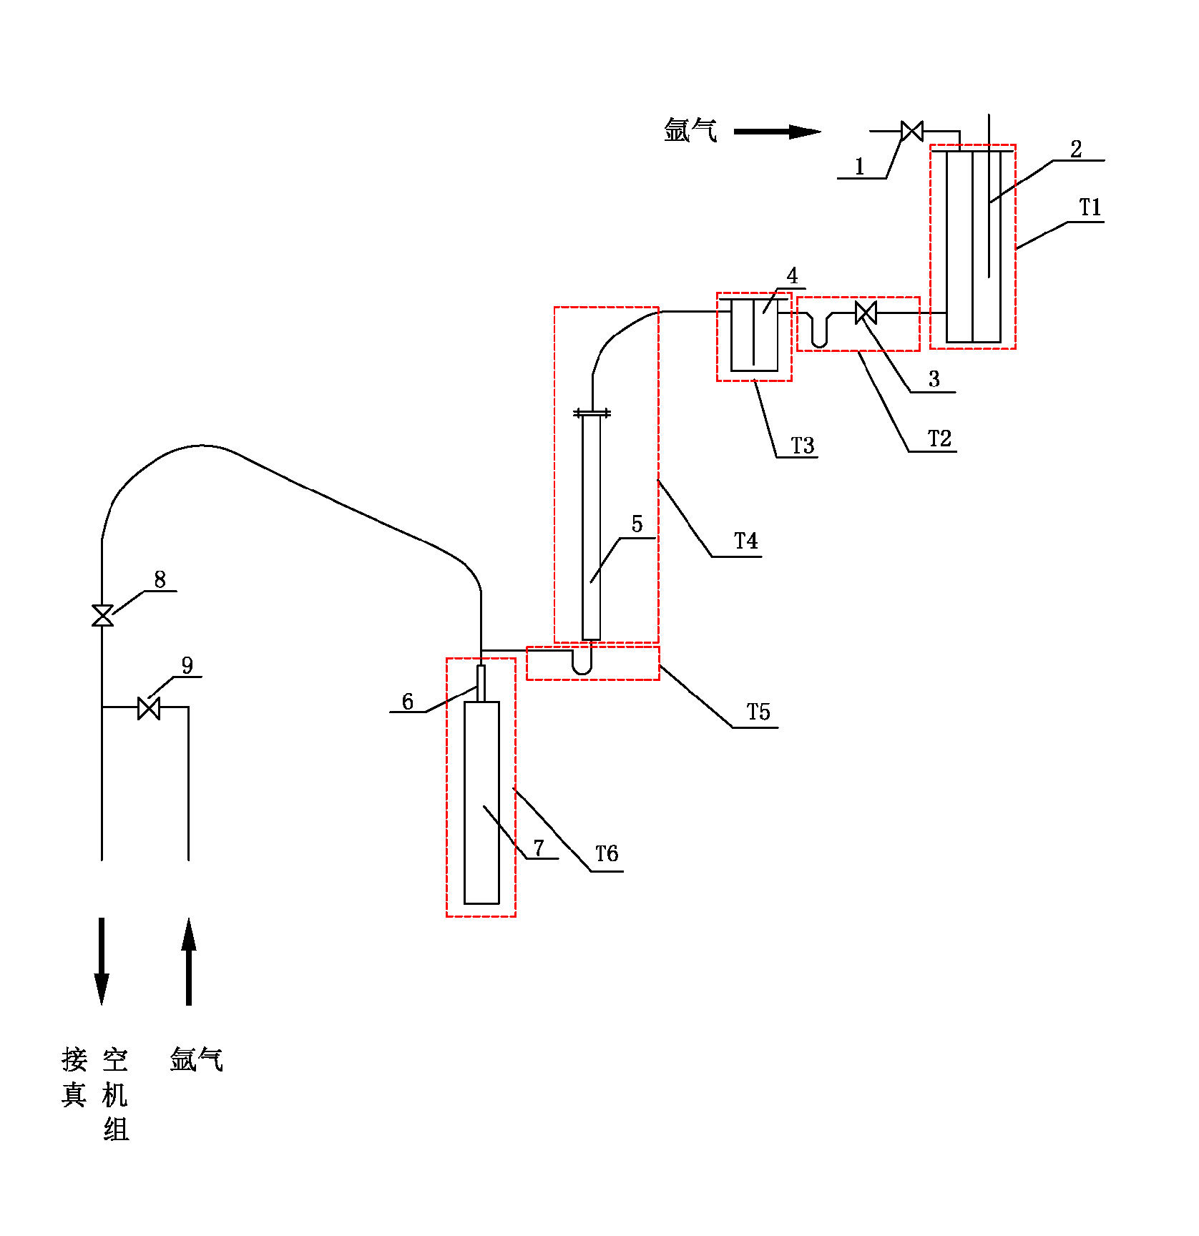

图1 钠的蒸馏与灌注系统示意图
1—气阀 2—贮钠罐 3—钠阀 4—蒸馏罐 5—量筒
6—封头镍管 7—热管 8—真空碟阀 9—放气阀
T—温度控制
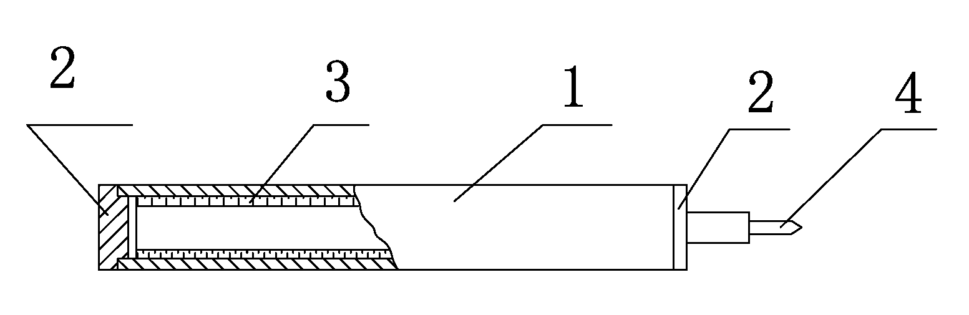
图2 热管构造
1—管壳 2—堵头 3—毛细结构 4—封口用镍管
2.设计的主要环节或论文的基本内容
（1）查阅文献
在前几周的准备工作中，我阅读了大量关于钠热管制作的文献与专利。了解到工质循环是热管的一重要因素。要使热管获得最大传热功率，就要使工质循环达到最大的可能。对热管传热功率的限制包括有：毛细唧送能力（毛细限），蒸汽流的阻塞（声速限），蒸汽高速流动时从液体-蒸汽分界面上切出液体（携带限），以及液流于吸液芯中发生泡核沸腾而中断（沸腾限）。要制造出好的钠热管，就得解决这些问题。
（2）热管材质的选择
①吸液芯的选择
吸收芯结构的渗透率越大、毛细孔半径越小，则热管的传热功率就越大。选择吸收芯结构时还应考虑一些问题，如自吸液能力（既没有外来帮助就能使液体充满吸液芯的能力）、在吸液芯结构中液沸腾的敏感性、在吸液芯结构中液体的静态提升高度、以及吸液芯的构造成本等。此外，吸液芯结构对热管温度梯度的影响也有可能是个重要因素。
影响吸液芯选择的因素很多，不可能给出一成不变的吸液芯结构选择准则。因此我们要结合实际情况进行选择并进行试验加以不断改进。
②管壳材质的选择
管壳的选择要满足一下原则：
首先，壳体材料应满足工作液体的相容性要求，外壳体材料还应满足在工作温度下的强度和刚度要求，并考虑在较高温度下的强度下和刚度下降的因素。在较高温度条件下工作的热管，必须进行在温度条件下的强度核算；
其次，还应注意材料的焊接性能，最好使用同种材料进行焊接，一般希望材料的可焊性要好。然而壳体、端盖、充液管三者的材料有时可能不一致，如果出现焊缝裂纹或者其他缺陷，可能会使热管失效，严重时会发生管壳爆裂事故。材料对环境介质的抗蚀性也是不应忽视的。
最后，还应考虑经济性和材料的来源。
③工质的选择
热管依靠工作液体的相变来传递热量，因此工质的各种物理性质对于热管的工作特性也就具有重要的影响。选用何种工质，特别是以前没有使用过的工质，是一个综合性的问题。这些问题包括：
a、工质应适应热管的工作温度区；
b、工质与壳体材料、管芯材料应相容，且工质应具有热稳定性；
c、工质应有良好的热物理性质；
d、其他，包括经济性、安全性、环境保护、制造工艺等。
（3）热管的组装
热管组装前首先要对热管部件进行清洗。热管部件的组装包括端盖和灌注管的焊接。之后，步骤如下：（a）在高温下对热管抽真空；(b)灌注冲洗或清洗用的工质；（c）热管以回流方式在高温下运行；（d）排放冲洗工质；（e）抽真空，最后灌注工质，进行热管封接。这时热管的组装就完成了。
3.进度安排
第5-6周，提交开题报告、文献综述和翻译资料
第7-10周，开展毕业设计（论文）工作
第11周，毕业设计（论文）中期检查
第12-14周，毕业设计（论文）修正
第15周，毕业设计（论文）提交及审查答辩资格
第16周，毕业答辩

指导教师意见：
本设计研究的深度适中，涉及面较广，需要进行大量的文献查阅及计算，工作量较大，实现本设计的装置具有非常重要的意义。该生对课题有了比较深入的理解，基本上完成了论文最初的目标。论文结构清晰，内容详实，同意开题。

指导教师（签字）：李文军
2016年4月01日
教研室审查意见：

教研室主任（签字）：
年 月 日

